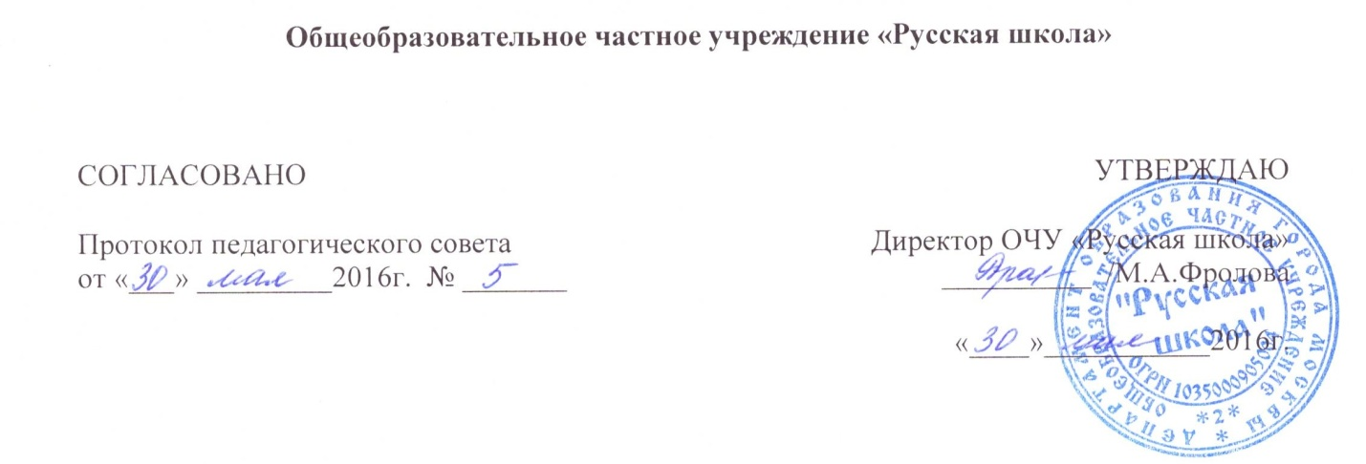
Порядок
доступа работников Общеобразовательного частного учреждения «Русская школа» к информационно-телекоммуникационным сетям и базам данных, учебным и методическим материалам, материально-техническим средствам обеспечения образовательной деятельности

1. Настоящий Порядок регламентирует доступ педагогических работников в ОЧУ «Русская школа» (далее – Учреждение) к информационно-телекоммуникационным сетям и базам данных, учебным и методическим материалам, материально-техническим средствам обеспечения образовательной деятельности.

2. Доступ педагогических работников к вышеперечисленным ресурсам обеспечивается в целях качественного осуществления образовательной и иной деятельности, предусмотренной уставом Учреждения.

3. Доступ к информационно-телекоммуникационным сетям.
3.1. Доступ педагогических работников к информационно-телекоммуникационной сети Интернет в Учреждении осуществляется с персональных компьютеров (ноутбуков, планшетных компьютеров и т.п.), подключенных к сети Интернет, без ограничения времени и потребленного трафика.
3.2. Доступ педагогических работников к локальной сети Учреждения осуществляется с персональных компьютеров (ноутбуков, планшетных компьютеров и т.п.), подключенных к локальной сети Учреждения, без ограничения времени и потребленного трафика.
3.3. Для доступа к информационно-телекоммуникационным сетям в Учреждении педагогическому работнику предоставляются идентификационные данные (логин и пароль / учётная запись / электронный ключ и др.). Предоставление доступа осуществляется системным администратором / заместителем директора Учреждения.

- Доступ к базам данных
4.1. Педагогическим работникам обеспечивается доступ к следующим электронным базам данных:
- профессиональные базы данных;
- информационные справочные системы;
- поисковые системы.
4.2. Доступ к электронным базам данных осуществляется на условиях, указанных в договорах, заключенных Учреждением с правообладателем электронных ресурсов (внешние базы данных).

- Доступ к учебным и методическим материалам
Учебные и методические материалы, размещаемые на официальном сайте Учреждения, находятся в открытом доступе.
Педагогическим работникам по их запросам могут выдаваться во временное пользование учебные и методические материалы, входящие в оснащение учебных кабинетов.
Выдача педагогическим работникам во временное пользование учебных и методических материалов, входящих в оснащение учебных кабинетов, осуществляется работником, на которого возложено заведование учебным кабинетом.
Срок, на который выдаются учебные и методические материалы, определяется работником, на которого возложено заведование учебным кабинетом, с учетом графика использования запрашиваемых материалов в данном кабинете.
Выдача педагогическому работнику и сдача им учебных и методических материалов фиксируются в журнале выдачи.
При получении учебных и методических материалов на электронных носителях, подлежащих возврату, педагогическим работникам не разрешается стирать или менять на них информацию.

6.Доступ к материально-техническим средствам обеспечения образовательной деятельности.
Доступ педагогических работников к материально-техническим средствам обеспечения образовательной деятельности осуществляется:
– без ограничения к учебным кабинетам, лабораториям, мастерским, спортивному и актовому залам и иным помещениям и местам проведения занятий во время, определенное в расписании занятий;
– к учебным кабинетам, лабораториям, мастерским, спортивному и актовому залам и иным помещениям и местам проведения занятий вне времени, определенного расписанием занятий, по согласованию с работником, ответственным за данное помещение.
Для копирования или тиражирования учебных и методических материалов педагогические работники имеют право пользоваться копировальным автоматом.
Для распечатывания учебных и методических материалов педагогические работники имеют право пользоваться принтером.

7. Накопители информации (CD-диски, флеш-накопители, карты памяти), используемые педагогическими работниками при работе с компьютерной информацией, предварительно должны быть проверены на отсутствие вредоносных компьютерных программ.

